Plán na 9. týden od 27. 10. do 31. 10. 2014
3. E


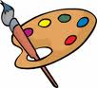
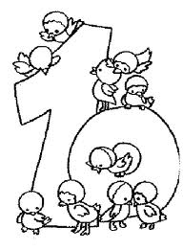

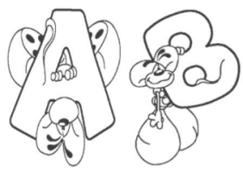

Český jazyk:

Český jazyk: Vyjmenovaná slova po P - zdůvodňování pravopisu (uč. str. 46 – 48). Doplňovací cvičení v pracovních sešitech (Čj 3 nově str. 47 – 51, Hravá vyjm. sl. str. 28 – 31). Sloh – psaní adresy, přání k narozeninám, svátku – procvičování (uč. str. 29). Čtení – české pověsti.
_________________________________________________________________________________________

Matematika: Písemné odčítání bez přechodu i s přechodem přes základ - procvičování. Pamětné sčítání a odčítání do 1000. Slovní úlohy. Součtové trojúhelníky. Rýsování čtverce a obdélníka ve čtvercové síti.
________________________________________________________________________________________

Prvouka: Orientace v krajině – světové strany, kompas (uč. str. 18, PS str. 22).
_________________________________________________________________________________________

Tvořivé činnosti: Ilustrace libovolné české pověsti – volnou technikou.
_________________________________________________________________________________________

Různé: V tomto týdnu budeme psát čtvrtletní písemné práce z českého jazyka, matematiky a prvouky.
Zopakujte si dosud probrané učivo v těchto předmětech.

Domácí úkoly:

ČJ – Naučit se do konce týdne zpaměti řadu vyjmenovaných slov po P.
PS „Hravá vyjm. slova“ – celá str. 29 (a mít dokončené str. 27 a 28) – do čtvrtka.

M – Pracovní list – do pátku.

